- Заключение о результатах общественных обсуждений
- Решение сессии Собрания депутатов от 13.08.2021 № 372
- Решение сессии Собрания депутатов от 13.08.2021 № 374

- Постановление администрации МО «Устьянский муниципальный район» от 31.12.2020 № 2106

МУНИЦИПАЛЬНЫЙ ВЕСТНИК  «Устьяны»  Издание Собрания депутатов и Администрации  муниципального образования  «Устьянский муниципальный район» | № 20  16 августа 2021 года  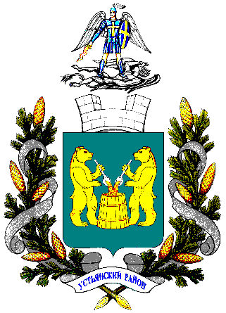

Решение сессии Собрания депутатов от 13 августа 2021 года № 372

Об избрании главы Устьянского
муниципального района Архангельской области

Рассмотрев решение конкурсной комиссии по отбору кандидатур на должность главы Устьянского муниципального района Архангельской области о результатах конкурса, прошедшего 11 августа 2021 года, руководствуясь статьей 36 Федерального закона от 06.10.2003 № 131-ФЗ «Об общих принципах организации местного самоуправления в Российской Федерации», статьей 1.2 областного закона от 23.09.2004 № 259-внеоч.-ОЗ «О реализации государственных полномочий Архангельской области в сфере правового регулирования организации и осуществления местного самоуправления», Уставом муниципального образования «Устьянский муниципальный район», Положением о порядке проведения конкурса по отбору кандидатур на должность главы Устьянского муниципального района Архангельской области, утвержденного решением Собранием депутатов муниципального образования «Устьянский муниципальный район» от 18 июля 2016 года № 379, Собрание депутатов Устьянского муниципального района Архангельской области Р Е Ш А Е Т:

1. Избрать главой Устьянского муниципального района Архангельской области Котлова Сергея Александровича.
2. Опубликовать настоящее решение в муниципальном вестнике «Устьяны» и разместить на официальном сайте администрации муниципального образования «Устьянский муниципальный район».
3. Настоящее решение вступает в силу со дня официального опубликования.

Председатель Собрания депутатов
Устьянского муниципального района Т.П. Попова

Глава Устьянского муниципального района А.А. Хоробров

Решение сессии Собрания депутатов от 13 августа 2021 года № 374

О внесении изменений в решение Собрания депутатов Устьянского муниципального района Архангельской области от 25 июня 2021 года № 359

Руководствуясь статьей 48 Федерального закона от 6 октября 2003 года № 131-ФЗ «Об общих принципах организации местного самоуправления в Российской Федерации», Собрание депутатов Устьянского муниципального района Архангельской области
Р Е Ш А Е Т:

1. Внести в решение Собрания депутатов Устьянского муниципального района Архангельской области от 25 июня 2021 года № 359 «О плате за пользование жилым помещением (плате за наем)» следующее изменение:
в части четвертой слова «с 1 июля 2021 года» заменить словами «с 1 августа 2021 года».
2. Опубликовать настоящее решение в муниципальном вестнике «Устьяны» и разместить на официальном сайте администрации Устьянского муниципального района.
3. Настоящее решение вступает в силу после официального опубликования и распространяется на правоотношения, возникшие с 1 августа 2021 года.

Председатель Собрания депутатов
Устьянского муниципального района Т.П. Попова

Глава Устьянского муниципального района А.А. Хоробров

Печатный орган администрации и Собрания депутатов муниципального образования  «Устьянский муниципальный район»  Тел. 5-15-40.  Ответственный за издание Л.М. Хватаева  Распространяется БЕСПЛАТНО | Отпечатано в Устьянской районной организации Всероссийского общества инвалидов . 165210, Архангельская обл.,  п. Октябрьский, ул. Комсомольская д.7  Тираж 40. Заказ № 20.  16 августа 2021 год.

